Применение микросхемы КР1006ВИ1
Микросхема КР1006ВИ1 представляет собой универсальный таймер. Это позволяет применять ее в самых разнообразных электронных конструкциях. Этот таймер представляет собой высокостабильный контроллер, способный вырабатывать точные временные задержки и (в зависимости от конкретной задачи и элементов внешней времязадающей цепи) периодические колебательные сигналы (импульсы). Входы управляющего напряжения (вывод 5), вход запуска (вывод 2) и вход сброса (вывод 4) позволяют, соответственно, запускать или сбрасывать прибор в исходное состояние. Когда данная интегральная схема включена в режиме формирования временных задержек, их длительность точно задается при помощи внешнего резистора и конденсатора. Точность данных временных интервалов зависит от параметров резистора (отклонения сопротивления при изменении температуры — нагреве) и значения температурного коэффициента емкости ТКЕ конденсатора. Для оптимальной стабильности желательно, чтобы в таком устройстве применялся конденсатор с малым током утечки (например, оксидный конденсатор марки К53-1А, К53-4, К53-18 — ток утечки в диапазоне температур -60…+120°С равен 1…8 мкА) и резистор с отклонением от номинала не более 5%.

Температурная стабильность частоты таймера составляет 0,005%/1°С.

Эта многофункциональная микросхема содержит в себе более 25 дискретных электронных компонентов: транзисторов, резисторов, диодов и т.д. Таймер применяется в устройствах, предназначенных для синхронизации, генерации импульсов, ши- ротно-импульсной модуляции, фазоимпульсной модуляции и последовательного тактирования, а также в устройствах, реги стрирующих пропуски импульсов. Потребляемый самой микросхемой ток в зависимости от режима работы находится в пределах 3…15 мА.

Запуск и сброс микросхемы выполняются по отрицательным фронтам входных сигналов. Однако есть и исключение. На рис. пб.З показана схема управления таймером положительным импульсом (сброс также осуществляется отрицательным фронтом импульса на соответствующем входе). Выходной каскад микросхемы достаточно мощный — позволяет управлять устройствами нагрузки с током потребления до 200 мА. Таким образом, в качестве исполнительного узла можно нагрузить на выход микросхемы маломощное реле (РЭС15, РЭС22) без промежуточного усилительного транзисторного каскада. На выходе микросхемы реализован двухтактный усилитель, что позволяет управлять устройствами нагрузки как высоким, так и низким уровнем напряжения (можно подключать нагрузку (реле) между выходом таймера и любым из полюсов источника питания).
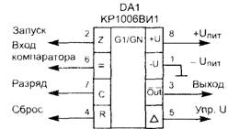
Рис. пб.1. Цоколевка микросхемы КР1006ВИ1

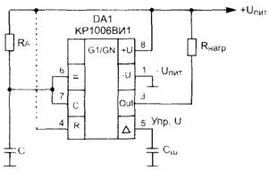

Рис. пб.2. Работа микросхемы в ждущем режиме

Цоколевка КР1006ВИ1 показана на рис. пб.1.

Наиболее популярное исполнение микросхемы — в пластмассовом корпусе (из прессованной пластмассы) DIP-8, с двухрядным расположением выводов по четыре с каждой стороны.
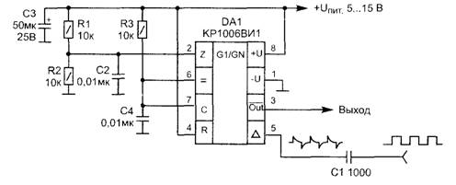

Рис. пб.З. Запуск микросхемы положительным импульсом

Микросхема может формировать временные интервалы длительностью от нескольких микросекунд до единиц часов и может работать в нескольких режимах: в режиме ждущего мультивибратора, в автоколебательном, в режиме детектора пропущенных импульсов, делителя частоты, фазоимпульсной и широтно-импульсной модуляции. Остановимся на этих режимах работы подробнее.

Рассмотрим работу микросхемы в ждущем режиме (рис. пб.2).

В исходном состоянии внешний конденсатор разряжен через внутренний транзистор микросхемы. При подаче на вывод 2 отрицательного импульса внутренний триггер переключается, выключает цепь короткого замыкания внешнего конденсатора и устанавливает на выходе (вывод 3) высокий уровень напряжения. Тогда напряжение на внешнем конденсаторе растет по экспоненциальному закону (конденсатор заряжается) с постоянной времени t = RAC. Когда напряжение на конденсаторе достигает уровня 2/3 1)пит , внутренний компаратор сбрасывает триггер в исходное состояние, а триггер в свою очередь быстро разряжает внешний конденсатор и переключает выходной каскад в низкоуровневое состояние. Такая схема (рис. пб.2) запускается отрицательным фронтом импульса, когда его амплитуда будет не менее 1/3 11пит После запуска микросхема сохраняет свое состояние в течение всего заданного интервала времени, даже если в это время на вход придут другие запускающие импульсы. Время, в течение которого на выходе таймера сохраняется высокий уровень напряжения, определяется формулой t = 1,1RАС.

Скорость заряда конденсатора во внешней цепи и порог срабатывания компаратора прямо пропорциональны напряжению питания и, следовательно, длительность выходного импульса от напряжения питания схемы не зависит. Если на вход «сброс» (вывод 4) микросхемы во время рабочего цикла подать отрицательный импульс (замкнуть на общий провод), то внешний конденсатор разрядится, и рабочий цикл начнется снова. Тогда началом нового цикла будет являться положительный фронт импульса сброса. Пока на вход «сброс» воздействует отрицательный импульс, на выходе микросхемы поддерживается низкий уровень напряжения. Если функция сброса в этом режиме не используется, то вывод 4 следует соединить с положительным полюсом источника питания, чтобы избежать возможных ложных срабатываний схемы.

Работа в автоколебательном режиме (рис. пб.4).

При подаче питания электролитический конденсатор С имеет очень малое сопротивление электрическому току и начинает заряжаться через резистор RB от источника питания. В первый момент времени на входе запуска (вывод 2) возникает отрицательный импульс, а на выходе микросхемы (вывод 3) устанавливается напряжение высокого логического уровня. Напряжение на заряжающемся конденсаторе С1 растет по экспоненциальному закону с постоянной времени t = RC, где R — сумма сопротивлений Ra и Rb. Когда напряжение на обкладках конденсатора С достигает уровня 2/3 напряжения питания, внутренний компаратор сбрасывает триггер микросхемы в исходное состояние, а триггер в свою очередь быстро разряжает конденсатор С1 и переключает выходной каскад в низкоуровневое состояние. Таким образом, периодический заряд конденсатора С осуществляется через цепь из резисторов RaRb, а разряд только через RB. Это позволяет точно регулировать скбажность импульсов, задавая соотношение между сопротивлениями этих резисторов. В данном режиме напряжение на обкладках конденсатора С изменяется от 1/3 до 2/3 напряжения источника питания. Скорость заряда конденсатора и порог срабатывания внутреннего компаратора прямо пропорциональны напряжению питания, поэтому длительность выходного импульса от напряжения питания не зависит. Выход таймера переключается, резко изменяя напряжение на выводе 3. Изменением сопротивления резистора RB регулируется подача смещения на вывод 2 микросхемы. При максимальном сопротивлении этого резистора постоянному току частота следования импульсов автогенератора минимальна. Вывод 5 микросхемы нужно оставить свободным или подключить к общему проводу через конденсатор типа КМ емкостью 0,01 мкФ. Это в данной схеме не принципиально.
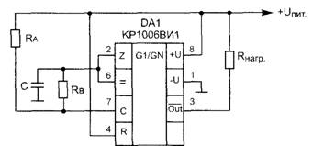
Рис. пб.4. Работа КР1006ВИ1 в автоколебательном режиме (мультивибратора)

Время заряда, в течение которого на выходе микросхемы действует высокий уровень напряжения, определяется формулой t1 = 0,685(Ra + RB) х С, а время разряда (низкий уровень напряжения на выходе) определяется формулой t2 = 0,685RB х С.

Полный период колебаний равен Т = t1 +12 = = 0,685(RA + RB) x С. Частота колебаний равна, соответственно, f = 1/т = 1 ,46(Ra + RB) х С. Скважность импульсов в данном случае определяется формулой D = RB/(RA + RB).

Микросхема при работе может незначительно нагреваться (до 30…40°С). Питание устройства может быть как автономным (батарея типа «Крона»), так и от стационарного источника питания со стабилизированным напряжением от +5 до +18 В.

Схема формирования временных интервалов требуется во многих случаях и часто для этого используется таймер КР1006ВИ1. Несмотря на то что этот таймер является универсальным прибором, его применение ограничивается тем, что, как показывают многочисленные публикации, он может запускаться в классическом варианте только отрицательным входным импульсом. Однако, при более внимательном рассмотрении блок-схемы этой микросхемы-таймера, можно заметить, что вывод 5, соединенный с неинвертирующим входом компаратора (вывод 2) через ограничивающий резистор, можно использовать как вход для запуска от положительного фронта импульса. Таким образом, вывод 5 может эффективно служить в качестве входа управляющего напряжения, для чего он первоначально и предназначался разработчиками таймера КР1006ВИ1 (считается, что разработчик таймера 555 фирма Philips ECG Ink) и в качестве входа положительного запускающего импульса.

Рассмотрим рис. пб.З. Поскольку фронт запускающего положительного импульса короткий, импульс заканчивается до момента, пока времязадающий конденсатор успеет зарядиться до уровня управляющего напряжения, а входной пусковой импульс при подаче его на вывод 5 не оказывает влияния на управляющее напряжение. Поэтому к положительным импульсам на выводе 5 микросхема не чувствительна. Внизу рис. п.6.3 показаны осциллограммы последовательности входных прямоугольных импульсов до конденсатора С1, и изменение их формы после конденсатора С1. Благодаря разделительному конденсатору С1 на вход управления (вывод 5) таймера приходят отрицательные импульсы, которые запускают схему.

Чувствительность микросхемы при подаче пускового импульса на вывод 5 определяется разностью напряжений между выводами 2 и 5. Следовательно, эту чувствительность можно регулировать путем присоединения вывода 2 таймера к отводу делителя напряжения R1 R2.

Как показано на схеме, ждущий мультивибратор, который в данном включении представляет собой микросхема КР1006ВИ1, запускается передним фронтом положительного входного импульса. Вывод 2 присоединен к средней точке делителя напряжения, включенного между положительным полюсом источника питания и общим проводом. Кроме того, к выводу 2 присоединен шунтирующий конденсатор для того, чтобы обеспечить нечувствительность микросхемы к помехам в виде паразитных импульсов от, возможно, расположенных рядом микросхем.

Рассмотрим работу микросхемы в режиме детектора пропущенных импульсов (рис. пб.5).

Здесь рабочий цикл постоянно прерывается поступающими на вход «запуск» последовательными импульсами. Изменение частоты или пропуск импульса вызывает нормальное завершение рабочего цикла выдержки времени, обусловленное значениями

RC-цепи. В результате происходит изменение состояния выхода таймера. Нормальное (исходное) состояние выхода таймера — высокий уровень напряжения. При пропуске импульса напряжение на выходе кратковременно меняется на низкий уровень. Для эффективной работы этой схемы задержка выключения должна быть немного больше, чем период поступающих на микросхему импульсов. Схема уверенно работает при сопротивлении резистора Ra = 1 кОм, емкости конденсатора С = 1 мкФ. Такое схемное решение находит применение в разработках охранных систем.
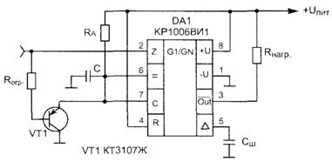

Рис. пб.5. Детектор пропущенных импульсов

Если частота входных импульсов известна заранее, то таймер легко превратить в делитель частоты соответствующим подбором длительности рабочего цикла. Из таймера удается сделать делитель частоты на три. Такое применение схемы основано на том, что она не может быть запущена повторным появлением входного импульса во время своего рабочего цикла.

Для реализации режима широтно-импульсной модуляции микросхема включается как обычный одновибратор (рис. пб.б) — генератор одиночного импульса. Такая схема запускается непрерывной последовательностью импульсов, а ее пороговое напряжение, при котором срабатывает компаратор, модулируется напряжением на входе 5 («Управляющее напряжение»). При этом длительность выходных импульсов модулируется при изменении управляющего напряжения.

В режиме фазоимпульсного модулятора (рис. пб.7) таймер включается в автоколебательный режим (который уже был рассмотрен ранее) с той лишь разницей, что на его вход «Управляющее напряжение» (вывод 5) подается модулирующий сигнал.

Тогда при изменении модулирующего напряжения изменяется временное положение импульса, т.к. меняются пороговое напряжение и временная задержка в схеме. На рисунке показаны изменения выходного сигнала (на выводе 3) при воздействии на вход (вывод 5) импульсов треугольной формы. Оптимальные значения номиналов элементов для этой схемы следующие: RA = 3 кОм, RB = 500 Ом, С = 0,01 мкФ, RHarp = 1 кОм.
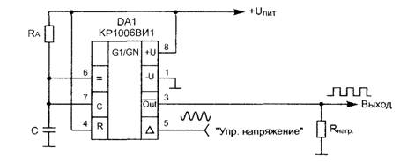

Рис. пб.б. Схема одновибратора

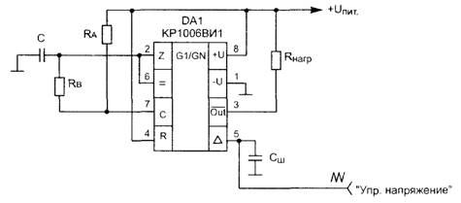
Рис. пб.7. Схема фазоимпульсного модулятора

Предельно допустимые параметры для микросхемы КР1006ВИ1:

Напряжение питания, В — 4,5…18. Рассеиваемая мощность, мВт — 600. Диапазон рабочих температур, °С — 0…+70.

Допустимая температура пайки одного вывода, °С (в течение 1 с) — 300.

